第1章 NX部件文件
【目的】
本章是关于用NX 部件工作的基本介绍。
【目标】
- 启动一个NX作业。
- 建立一个新部件。
- 打开一个部件。
- 拷贝一个部件。
- 关闭一个部件和退出 NX。

1.1 启动 NX
在NX中工作的第一步是登录到工作站并启动 NX作业。
当用户启动 NX时，看到的是“无部件”界面，如图1-1所示。
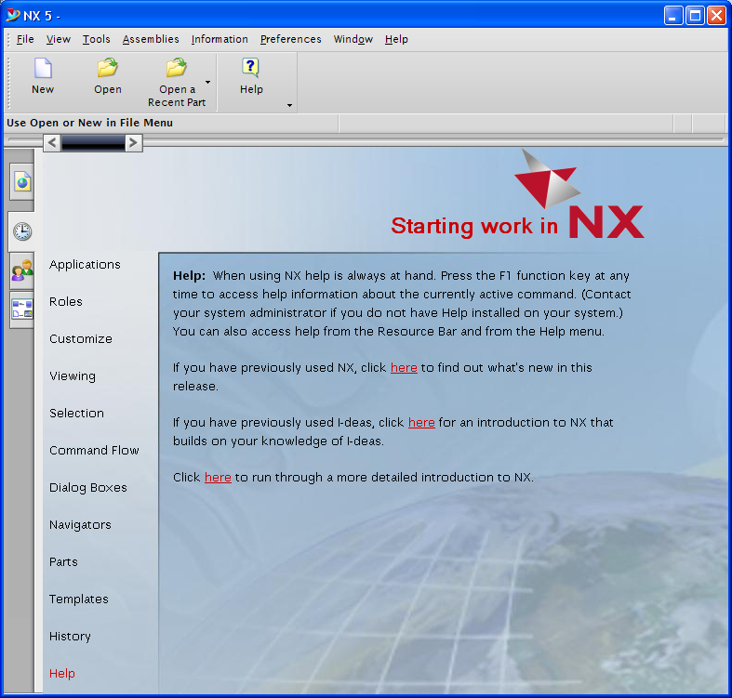

图1-1 无部件的 NX界面

1.1.1 Gateway 应用
在 NX中的工具是一系列支持不同主要工作流的应用，包括建立几何体、构建一装配或产生一张图。
- 建立一个新部件。
- 打开一个在NX4之后版本在Gateway中存储的部件。
- 打开一个在NX3或更早版本中存储的部件。
Gateway是用户进入的第一个应用。Gateway 允许用户审视已存部件。
为了在一个部件内建立或编辑对象，必须启动另一个应用，如建模。

1.1.2 NX 窗口
在建立或打开一部件后，NX 窗口如图1-2所示。

图1-2 有部件的 NX窗口

1—工作和显示部件名 2—主菜单 3—提示区

4—状态区 5—资源条 6—视图旋转三重轴

1.1.3 提示行与状态行
如图1-2所示，提示（Cue）行和状态（Status）行出现在图形窗口的顶部。
- 提示行提示用户下一步要做什么。
- 状态行是系统给用户的反馈。
若要移动提示行和状态行到图形窗口的底部，选择Tools→Customize，单击 Layout 面选项卡，并改变 Cue/Status Position 到 Bottom，如图1-3所示。
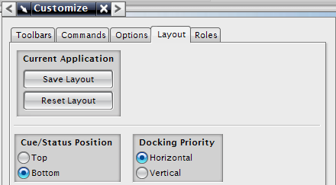

图1-3 改变提示/状态行位置

1.1.4 菜单条
如图1-4所示，定制对话框上的Options（选项）选项卡允许显示全（Full）菜单或折叠（Folded）菜单。
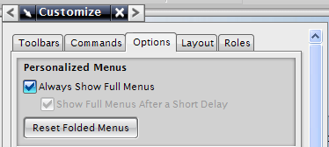

图1-4 定制菜单
如图1-5所示，折叠菜单仅见到经常使用的选项，单击菜单底部的箭头显示全菜单。
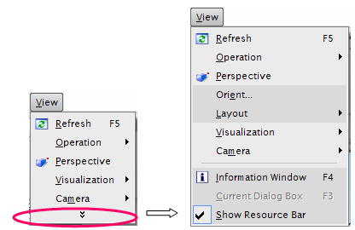

图1-5 折叠菜单与全菜单

1.2 使用新文件模板

1.2.1 什么是模板
当选择File→New 命令去建立一新部件时，可以选择一模板。模板按照应用类型编组，如 Model 或 Drawing。从一个模板新建的部件，有在模板部件中所有对象的拷贝并继承所有设置。
NX从模板启动相应的应用。例如，如果选择一个建模模板，NX将启动建模应用。
基于对每个模板类型客户的默认设置，NX为新文件生成一个默认名和位置。此时可以改变名字与位置：
- 在用户开始在部件上工作之前。
- 当第一次存储部件时。
系统管理员决定可用的模板。使用空白模板建立没有定制内容的部件。当建立一个新的非-主控文件时，可以规定一个引用的主控部件。
使用模板部件的好处有：
- 方便遵循和强制执行公司标准。
- NX自动地启动相应的应用。
- 当建立新文件时，通过定义主控部件的预设置，简化使用主控模型。

1.2.2 利用模板去建立新文件
（1）在 Standard 工具条上，单击 New按钮。
（2）如图1-6所示，单击需要的文件类型标签（Model、Drawing、Simulation）。
（3）选择需要的模板。
（4）可选项，输入名字与路径信息。用户也可以在存储部件时输入此信息。
（5）单击OK按钮。

图1-6 利用模板建立新文件

1.2.3 存储未命名的模板
（1）在 Standard 工具条上，单击 Save 按钮。
（2）如图1-7所示，在 Name Parts 对话框中，注意第一个文件名，用户必须为它提供一个名字。
（3）输入名字并按Tab键继续。
（4）可选项，使用浏览按钮帮助定义名字或路径名。

图1-7 Name Parts（命名部件）对话框1
（5）当加入一名字之后按下 Tab 键，如图1-8所示，检查在列表中的模板，指示器移动到下一个要求命名的文件，OK按钮成为激活状态。
如果在用户规定所有名字之前，单击 OK 按钮或按下Enter键，被命名的文件将被存储，未命名的文件将不被存储，将收到一条警告信息。
（6）当所有文件被命名，并输入可选项的路径信息时，单击OK按钮。

图1-8 Name Parts（命名部件）对话框2

1.2.4 层
层用于组织一个部件。
在NX中有256层，其中一个为工作层。可以指定任一层为下列4类状态之一：
- 工作的（Work）层。
- 可选的（Selectable）层。
- 仅仅可见的（Visible Only）层。
- 不可见的（Invisible）层。
工作层是对象创建在其上的层，当它保持为工作层时总是可见和可选的。当建立一新部件时，层1是默认工作层。当改变工作层时，先前的工作层自动成为可选的，然后可以被指定为不同的状态。在一个层上的对象数是不受限制的。可以根据需要选择在哪一层上建立对象以及层的状态，建议使用公司的层为使用标准。

1.2.5 练习：建立一个新部件
在本练习中，建立一个新的部件文件，学习怎样：
- 使用模板。
- 建立一空白的新部件。
- 初步了解NX的信息、基准对象和层的概念。
- 存储和关闭一部件。
第1步 建立一新的模型部件。
在Standard工具条上，单击 New 按钮。
对话框有3个选项卡：Model、Drawing和 Simulation。
第2步 为新部件规定测量单位。
在 Templates 组中，扩展 Units列表并选择Millimeters。
第3步 命名新部件。
（1）在 Model 选项卡中，选择 Model 模板。
（2）在 New File Name 的Name输入框中输入***_new_1，其中 *** 代表用户的姓名，在Folder输入框中输入希望保存部件的路径。
（3）单击OK按钮。
模板部件用规定的文件名与路径拷贝。当此部件建立时，用户有读写权，可以修改文件并存储部件。
第4步 存储和关闭部件。
（1）选择 File→Close→Save and Close。
（2）在Standard工具条上，单击 Save按钮，选择File→Close→All Parts。

1.3 使用已存部件文件
NX 部件有一.prt扩展名。

1.3.1 在Windows文件对话框中有用的特征
- Look in（查找范围）：该选项菜单展示当前选择的驱动器或文件夹名，如图1-9所示。
- Up One Level（向上一级）：从上一级目录中查找。
- 建立新文件夹：允许在当前文件夹中建立新的子文件夹。
- 观看菜单：允许在窗口中的列表的外观被修改。
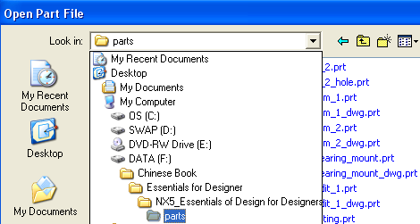

图1-9 Look in

1.3.2 打开多个部件
在任何时候可以打开（加载）多个部件，对加载的部件有两个专门的名称：
- Displayed（显示的）：部件被显示在图形窗口中。
- Work（工作的）：部件对建立与编辑操作是可存取的。
有时当要打开的工作部件是一显示的装配部件的组件时，可以切换工作部件。
在任一给定时间可以打开多个部件。利用 Window 菜单条选项去控制哪个部件被显示在图形窗口中。
Window 选项有两种工作方式：
- Window 列表展示多达十个先前显示的部件。该列表含有十个目前显示的部件，从列表中选择以显示一部件。
- 选择 Window→More 显示 Change Window 对话框。
Change Window 列出所有打开的部件，除去当前显示的部件。该列表包括在一装配结构中的所有组件。

1.3.3 练习1：打开一个已存部件
打开 ***_new_1这个最新建立的部件。
（1）在 Standard 工具条上，单击 Open 按钮。
（2）检查当前显示在Look in列表框中的文件夹，如果需要，选择Home文件夹。
（3）在文件列表中选择 ***_new_1 并单击 OK按钮打开部件。
一旦打开部件，下列动作发生：
- 激活图形窗口，展示最后存储条件下的模型。
- 图形窗口标题栏显示当前工作部件名。如果部件为只读，在部件名旁出现ReadOnly字样，这意味着改变不被存储在这个部件中。
- 如果一个应用还没有被激活，NX 启动部件存储时的那个应用。
一个加载的部件仅仅是存储在硬盘上的一个拷贝。所做的任何新工作只有存储以后才能保留。
（4）在NX窗口的标题栏中，核实是在Modeling应用中。
当存储这个部件时，Modeling 是激活的应用。

1.3.4 练习2：另存部件
在本练习中，将通过用一个不同的文件名存储，建立一个已存部件的拷贝。
第1步 打开Parts\C_1_2_3目录中的intro_1.prt 部件。
第2步 建立一个拷贝。
（1）在菜单中选择 File→Save As。
（2）如图1-10所示，在 Save Part File As 对话框中，选择和检查显示在 Save in框中的文件夹，在File Name 输入框中，输入***_intro_1，其中 *** 代表用户的姓名。
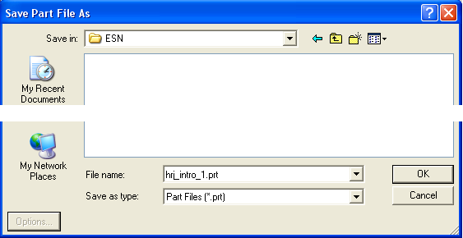

图1-10 Save Part File As 对话框
（3）单击OK按钮。
（4）当前显示工作部件切换到 ***-intro_1.prt。继续在NX中工作。
不要关闭部件或退出NX。
第3步 保留部件打开状态，它将被用于下一个练习。

1.3.5 练习3：关闭选择的部件
在本练习中，将学习关闭某些部件而保留其他的打开部件。
- 再打开一最新使用的部件。
- 当多个部件打开时，关闭一个或多个指定的部件。
继续使用 ***_intro_1.prt。
第1步 再次打开intro_1。
在菜单中，选择 File→Recently Opened Parts。从当前打开的部件清单中选择intro_1。
第2步 再次打开 ***_new_1。
（1）在资源条上单击 History 标签。
（2）查找并单击 ***_new_1。
第3步 检查有多少部件被打开。
（1）在菜单中选择Window，如图1-11所示。
（2）选择 More选项打开Change Window 对话框，如图1-12所示。
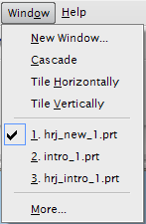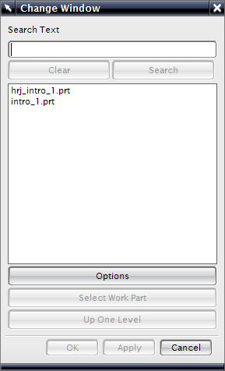

图1-11 Window菜单 图1-12 Change Window对话框
（3）为了得到更充分的信息，试着选择Information→Part→Loaded Parts。
第4步 关闭一个指定部件。
（1）选择 File→Close→Selected Parts，显示如图1-13所示的Close Part对话框。
（2）从列表框中选择 select ***_intro_1 并单击MB2。
因为此部件自它最后被存储以来未被改变，它被立即关闭。
如果部件已被改变，出现如图1-14所示的警告信息，提醒部件已被修改，如果要继续操作，已做的改变将会丢失。
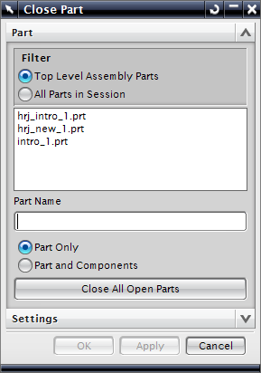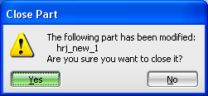

图1-13 Close Part 对话框 图1-14 关闭部件警告信息
第5步 改变显示部件。
（1）在菜单中，选择 Window→***_new_1 。
（2）在NX 窗口的标题栏上，核实 ***_new_1 现在是显示部件。
第6步 选择 File→Close→All Parts，关闭所有部件。

1.4 退出 NX
通过选择 File→Exit 命令终止NX作业。
如果有部件被修改而未被存储，将看到警告信息，如图1-15所示。
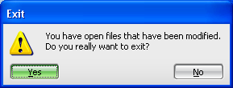

图1-15 退出NX 警告信息

